Tìm hiểu EN25QH128A

**Mục lục:**

1. Tổ chức bộ nhớ

2. Miêu tả chân tín hiệu

3. Cách sử dụng các Hàm trong EN25QH

4. Kết quả

**1. Tổ chức bộ nhớ**

EN25QH128A là một chip flash ngoài được hỗ trợ chuẩn giao tiếp SPI

Bộ nhớ tổ chức gồm:

- 16,777,216 bytes

- 256 block of 64-Kbyte

- 512 block of 32-Kbyte

- 4,096 sectors of 4-Kbyte

- 65,536 pages (256 byte each)

**2. Miêu tả chân tín hiệu:**

- Chân IO (DI, DO): DN25QH hỗ trợ chuẩn SPI, Dual SPI và Quad SPI. Chuẩn SPI sử dụng chân DI để ghi dữ liệu và địa chỉ vào thiết bị trên mỗi cạnh sườn lên của chân xung clock. Chân DO sử dụng để đọc dữ liệu hoặc trạng thái từ thiết bị trên sườn xuống của xung clock

- Serial Clock (CLK): Chân xung clock

- Chip Set (CS): Chân này cho phép chọn thiết bị nào hoạt động sẽ kéo chân CS xuống mức thấp

- Write Protect: Data ghi vào được bảo vệ nếu kéo chân này về không

- Hold: Logic 0: Tạm dừng giao tiếp

**3. Cách sử dụng các Hàm trong EN25QH**

- Hàm Flash_EN25QH_ChipSelect : sử dụng để điều khiển chân CS, khi muốn giao tiếp thì kéo chân CS xuống mức thấp khi không thì kéo chân CS lên mức cao

- Hàm Flash_EN25QH_Send_Byte: Hàm gửi 1byte dữ liệu và trả lại byte nhận được từ bus SPI

- Hàm Flash_EN25QH_Connect: Sử dụng để đọc giá trị devide ID, mỗi Slave sẽ có giá trị ID riêng. Để thực hiện được việc đọc ID trước tiên cần kéo chân CS xuống mức thấp, sau đó gửi mã opcode 0x9F, sau đó gửi 24bit bất kì và trả lại giá trị ID nhận được

- Hàm Flash_EN25QH_Enable: Hàm cho phép truy cập ghi vào flash

- Hàm Flash_EN25QH_WaitForWriteEnd: Hàm kiểm tra trạng thái cờ WIP trong thanh ghi trạng thái flash cho đến khi việc ghi được hoàn thành, Khi WIP = 0 tức việc ghi đã hoàn thành

- Hàm Flash_EN25QH_WritePage: Ghi nhiều hơn một byte vào flash, Cơ chế ghi page được thực hiện tuần tự như sau: Cho phép ghi dữ liệu vào flash, kéo chân CS xuống mức thấp, gửi byte instruction 0x02, gửi 24bit địa chỉ cần ghi vào flash, sau đó ghi data vào flash, kéo chân CS lên mức cao và chờ cho việc ghi hoàn thành để kết thúc quá trình ghi.

- Hàm Flash_EN25QH_WriteBuffer: Ghi khối dữ liệu vào Flash

- Hàm Flash_EN25QH_ReadBuffer: Đọc khối dữ liệu từ Flash. Frame đọc dữ liệu cũng tương tự như ghi dữ liệu bao gồm: kéo chân CS xuống thấp, gửi byte instruction 0x03, gửi 24bit địa chỉ cần đọc, gửi giá trị bất kì trong quá trình đọc, sau đó kéo chân CS lên mức cao

- Hàm Flash_EN25QH_EraseSector: Hàm xoá sector Flash

- Hàm Flash_EN25QH_EraseBulk: Hàm xoá toàn bộ Flash

**4. Kết quả**

Bài toán test: Ghi mảng dữ liệu Tx_Buffer[] = {0x01, 0x02, 0x03, 0x04, 0x05, 0x06, 0x07}, vào địa chỉ 0x800001 vào bộ nhớ flash ngoài

Lưu đồ luồng chương trình:

Đọc ID flash -> Xoá sector -> ghi dữ liệu vào flash -> Đọc dữ liệu từ flash -> So sánh kết quả đọc vs kết quả ghi -> Xoá sector -> Đọc dữ liệu từ flash

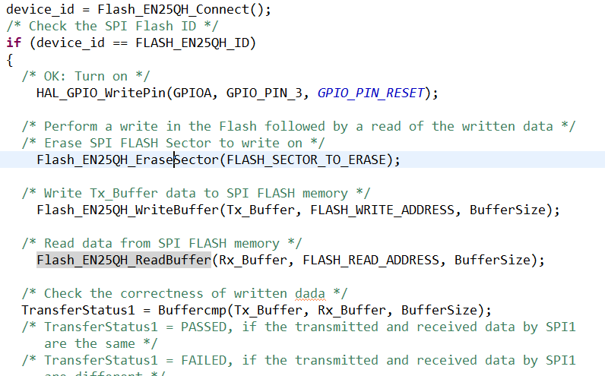

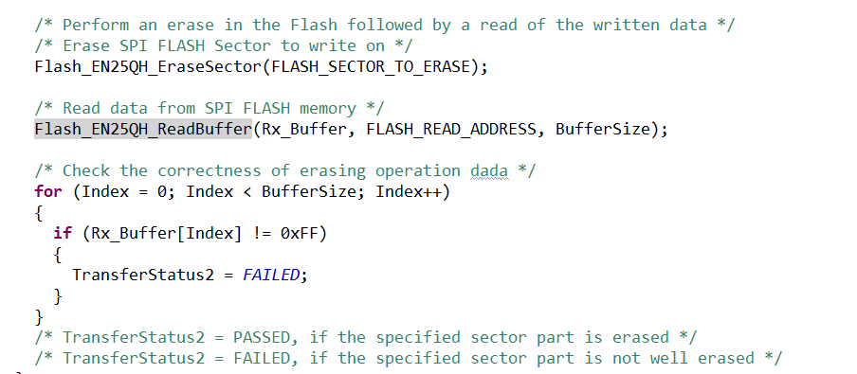

Chương trình ghi đọc flash

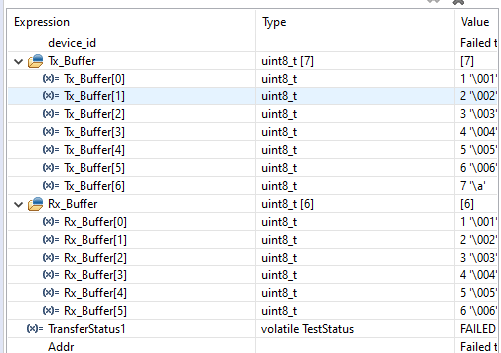

Kết quả đọc từ Flash sau khi ghi giá trị

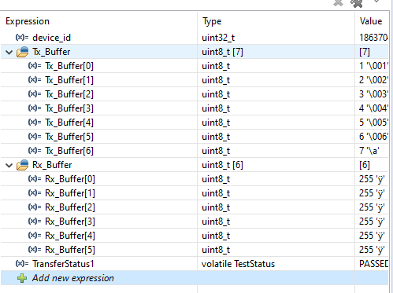

Kết quả đọc từ Flash sau khi xoá bộ nhớ